2020年5月份全国海上搜救情况

一、全国海上搜救概况
5月份，全国各级海上搜救中心共接到各类遇险报警313次，核实遇险并组织、协调搜救行动144次。本月共协调派出搜救船舶995艘次、飞机24架次；搜救遇险船舶113艘，其中92艘船舶获救；搜救遇险人员830人，其中801人获救；搜救成功率96.5%，同比下降1.2个百分点，环比上升2.5个百分点。

二、全国海上险情的发生与处置
5月份，全国发生海上险情144起，同比增加39起，环比减少1起。
本月发生1起重大险情：
5月21日，散货船“港鸿888”轮行驶至广东珠海高栏岛附近海域自沉，经各方力量全力搜救，11名遇险船员全部被救起。
涉及船舶遇险的险情87起，占险情总数的60.4%，包括80艘运输船舶、28艘渔船和5艘农用船，主要的遇险类型为：机损20起，占23.0%；碰撞18起，占20.7%；搁浅15起，占17.2%；自沉及其他34起，占39.1%。不涉及船舶遇险的险情（人员伤病或落水等）57起，占险情总数的39.6%。
沿海海区发生险情109起，死亡失踪24人；江河干流发生险情16起，死亡失踪2人；支流、湖泊、水库发生险情19起，死亡、失踪3人。
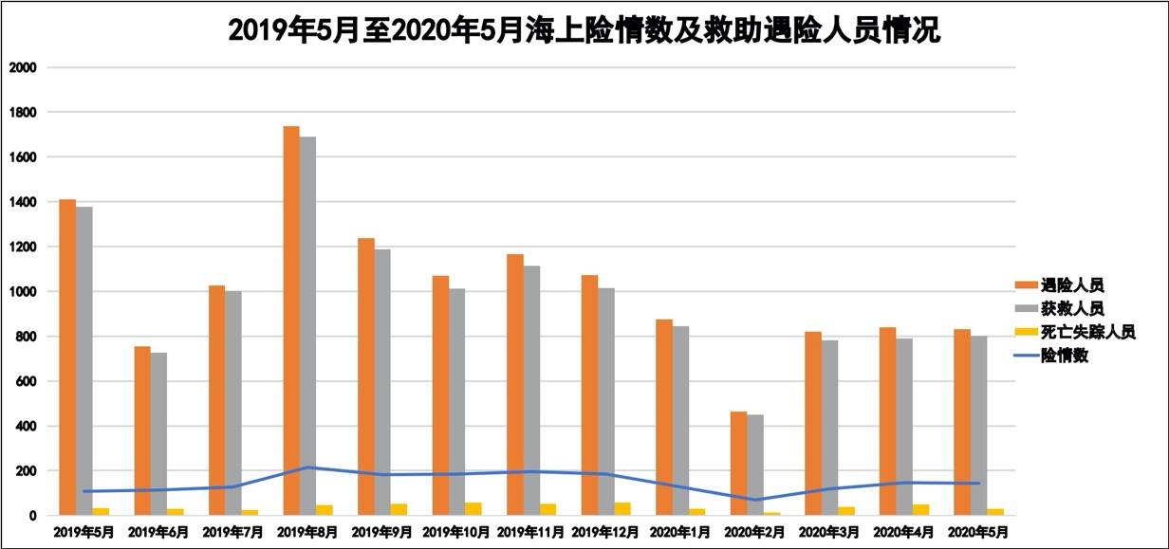
图1 海上险情数及救助遇险人员情况
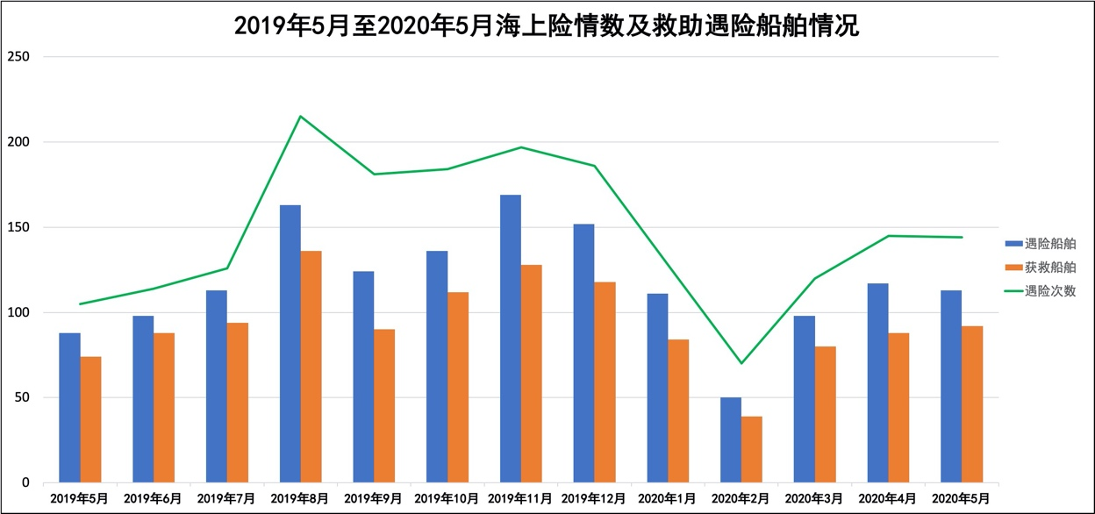
图2 海上险情数及救助遇险船舶情况
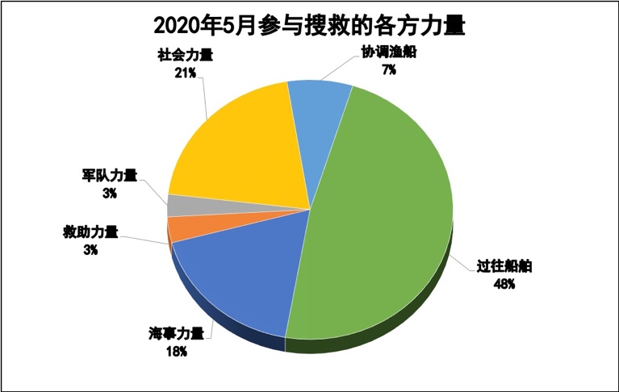
图3 本月参与搜救的各方力量占比
具体数据及分布情况如下：
（一）数据统计。
表1 组织搜救、协调力量及救助人员统计
 | 组织  搜救  (次) | 协调力量 |  | 遇险人员  （名） |  | 获救人员  （名） |  | 死亡失踪人员  （名） |  | 成功率（%）
 |  | 船艇  (艘） | 飞机  （架） | 中国籍 | 外国籍 | 中国籍 | 外国籍 | 中国籍 | 外国籍
2019年5月 | 105 | 531 | 17 | 1358 | 22 | 1326 | 22 | 32 | 0 | 97.7
 |  |  |  | 1380 |  | 1348 |  | 32
2020年4月 | 145 | 1527 | 28 | 794 | 46 | 744 | 46 | 50 | 0 | 94.0
 |  |  |  | 840 |  | 790 |  | 50
2020年5月 | 144 | 995 | 24 | 735 | 95 | 706 | 95 | 29 | 0 | 96.5
 |  |  |  | 830 |  | 801 |  | 29
同比（%） | 37.1 | 87.4 | 41.2 | -39.9 |  | -40.6 |  | -9.4 |  | -1.2
环比（%） | -0.7 | -34.8 | -14.3 | -1.2 |  | 1.4 |  | -42.0 |  | 2.5
2019年1-5月  累计 | 714 | 3586 | 148 | 5829 | 486 | 5625 | 474 | 204 | 12 | 96.6
 |  |  |  | 6315 |  | 6099 |  | 216
2020年1-5月  累计 | 610 | 4480 | 100 | 3369 | 469 | 3209 | 469 | 160 | 0 | 95.8
 |  |  |  | 3838 |  | 3678 |  | 160
同比（%） | -14.6 | 24.9 | -32.4 | -39.2 |  | -39.7 |  | -25.9 |  | -0.8

表2 接警及救助船舶统计
 | 遇险报警 |  | 遇险船舶 |  | 获救船舶 |  | 翻沉船舶
 | 真报警  （次） | 误报警  （次） | 中国籍 | 外国籍 | 中国籍 | 外国籍 | 中国籍 | 外国籍
2019年5月 | 105 | 106 | 87 | 1 | 73 | 1 | 14 | 0
 |  |  | 88 |  | 74 |  | 14
2020年4月 | 145 | 167 | 114 | 3 | 85 | 3 | 29 | 0
 |  |  | 117 |  | 88 |  | 29
2020年5月 | 144 | 169 | 110 | 3 | 89 | 3 | 21 | 0
 |  |  | 113 |  | 92 |  | 21
同比（%） | 37.1 | 59.4 | 28.4 |  | 24.3 |  | 50.0
环比（%） | -0.7 | 1.2 | -3.4 |  | 4.5 |  | -27.6
2019年1-5月  累计 | 714 | 629 | 596 | 31 | 471 | 27 | 125 | 4
 |  |  | 627 |  | 498 |  | 129
2020年1-5月  累计 | 610 | 693 | 467 | 25 | 362 | 24 | 105 | 1
 |  |  | 492 |  | 386 |  | 106
同比（%） | -14.6 | 10.2 | -21.5 |  | -22.5 |  | -17.8

表3 协调各单位、部门出动船艇艘次统计
 | 交通运输系统派出力量 |  | 军队  力量 | 社会  力量 | 协调  渔船 | 过往  船舶 | 合计
 | 海事 | 救助
2019年5月 | 119 | 20 | 11 | 128 | 97 | 156 | 531
2020年4月 | 177 | 38 | 43 | 552 | 372 | 345 | 1527
2020年5月 | 180 | 32 | 28 | 204 | 74 | 477 | 995
同比（%） | 51.3 | 60.0 | 154.5 | 59.4 | -23.7 | 205.8 | 87.4
环比（%） | 1.7 | -15.8 | -34.9 | -63.0 | -80.1 | 38.3 | -34.8
2019年1-5月  累计 | 666 | 171 | 82 | 816 | 981 | 870 | 3586
2020年1-5月  累计 | 733 | 156 | 128 | 1137 | 1003 | 1323 | 4480
同比（%） | 10.1 | -8.8 | 56.1 | 39.3 | 2.2 | 52.1 | 24.9

表4 遇险等级、性质统计
 | 遇险等级 |  |  |  | 遇险性质
 | 特大 | 重大 | 较大 | 一般 | 碰撞 | 搁浅 | 火灾 | 风灾 | 其他
2019年5月 | 1 | 1 | 10 | 93 | 16 | 12 | 8 | 2 | 67
2020年4月 | 0 | 1 | 22 | 122 | 24 | 16 | 5 | 4 | 96
2020年5月 | 0 | 1 | 19 | 124 | 18 | 15 | 9 | 3 | 99
同比（%） | -100.0 | 0.0 | 90.0 | 33.3 | 12.5 | 25.0 | 12.5 | 50.0 | 47.8
环比（%） | — | 0.0 | -13.6 | 1.6 | -25.0 | -6.3 | 80.0 | -25.0 | 3.1
2019年1-5月  累计 | 2 | 14 | 80 | 618 | 138 | 84 | 38 | 6 | 448
2020年1-5月  累计 | 0 | 2 | 73 | 535 | 98 | 76 | 29 | 11 | 396
同比（%） | -100.0 | -85.7 | -8.8 | -13.4 | -29.0 | -9.5 | -23.7 | 83.3 | -11.6
表5 遇险水域分布及死亡失踪人数统计
 | 海上情况 |  | 江河干流情况 |  | 支流、水库、湖泊情况
 | 遇险次数 | 死亡失踪人数 | 遇险次数 | 死亡失踪人数 | 遇险次数 | 死亡失踪人数
2019年5月 | 82 | 17 | 13 | 1 | 10 | 14
2020年4月 | 122 | 43 | 12 | 1 | 11 | 6
2020年5月 | 109 | 24 | 16 | 2 | 19 | 3
同比（%） | 32.9 | 41.2 | 23.1 | 100.0 | 90.0 | -78.6
环比（%） | -10.7 | -44.2 | 33.3 | 100.0 | 72.7 | -50.0
2019年1-5月  累计 | 572 | 179 | 95 | 19 | 47 | 18
2020年1-5月  累计 | 485 | 133 | 74 | 13 | 51 | 14
同比（%） | -15.2 | -25.7 | -22.1 | -31.6 | 8.5 | -22.2

（二）各海区险情分布。
（说明：红色为特别重大险情，橙色为重大险情，黄色为较大险情，绿色为一般险情）

图4 渤海海区险情分布（本月共19起）

图5 黄海海区险情分布（本月共12起）

图6 东海海区险情分布（本月共45起）

图7 南海海区险情分布（本月共32起）

三、全国海上搜救典型案例选编
（一）在河北黄骅港附近水域救助加油船“鹭盛油2”轮6名遇险船员。
5月8日13时许，加油船“鹭盛油2”轮（载燃料油430吨）行驶至河北黄骅港附近距岸约1.5海里水域时受大风浪影响，船舶生活区进水，失去动力，船舶艉倾，有沉没危险，船上6人求救。接报后，山东省海上搜救中心立即协调派出拖轮、海警船、附近商船和中信海直所属直升机前往救助。17时30分，船上6人全部被中信海直所属直升机“B-7005”安全接下。9日，3名船员返回船上开展主机修复和抽水作业，船舶动力恢复。12日14时20分，“鹭盛油2”轮在拖轮协助下靠妥码头，海面未发现油污。
（二）在西沙晋卿岛附近海域救助渔船“琼琼海08668”20名遇险渔民。
5月20日22时许，渔船“琼琼海08668”在西沙晋卿岛附近海域搁浅，船体无破损，船上20名渔民求救。接报后，中国海上搜救中心会同救捞局以及海南、三沙海上搜救中心组织现场力量科学开展救助，派出专业救助船、渔政船等力量赶赴现场。21日8时10分，“南海救116”轮释放救助艇将20名船员全部救起。
（三）在广东珠海高栏岛附近海域救助货船“港鸿888”轮11名遇险船员。
5月21日10时30分许，散货船“港鸿888”轮行驶至广东珠海高栏岛附近海域自沉，船上11人遇险求救。接报后，广东省海上搜救中心立即组织协调海事执法船、专业救助船、专业救助直升机前往救助，协调过往船舶参与搜救。11时50分，9名船员被交通运输部广州打捞局所属“德穗”轮救起，另2名船员被附近船舶救起。
四、6月份海上交通安全出行建议
综合气象、海洋部门提供的情况，6月份在西北太平洋和南海海域可能有1—2个热带气旋（中心风力8级）生成，接近常年同期；登陆我国沿海地区的可能性较小。
5月份船舶碰撞、搁浅、机损、自沉等险情数量依然较多，6月的海上出行应密切关注海上大风、大雾天气，相关部门应及时发布安全预警，防范和遏制生产安全事故发生。

